В рамках проведения информационной областной акции «Осторожно! ИППП»

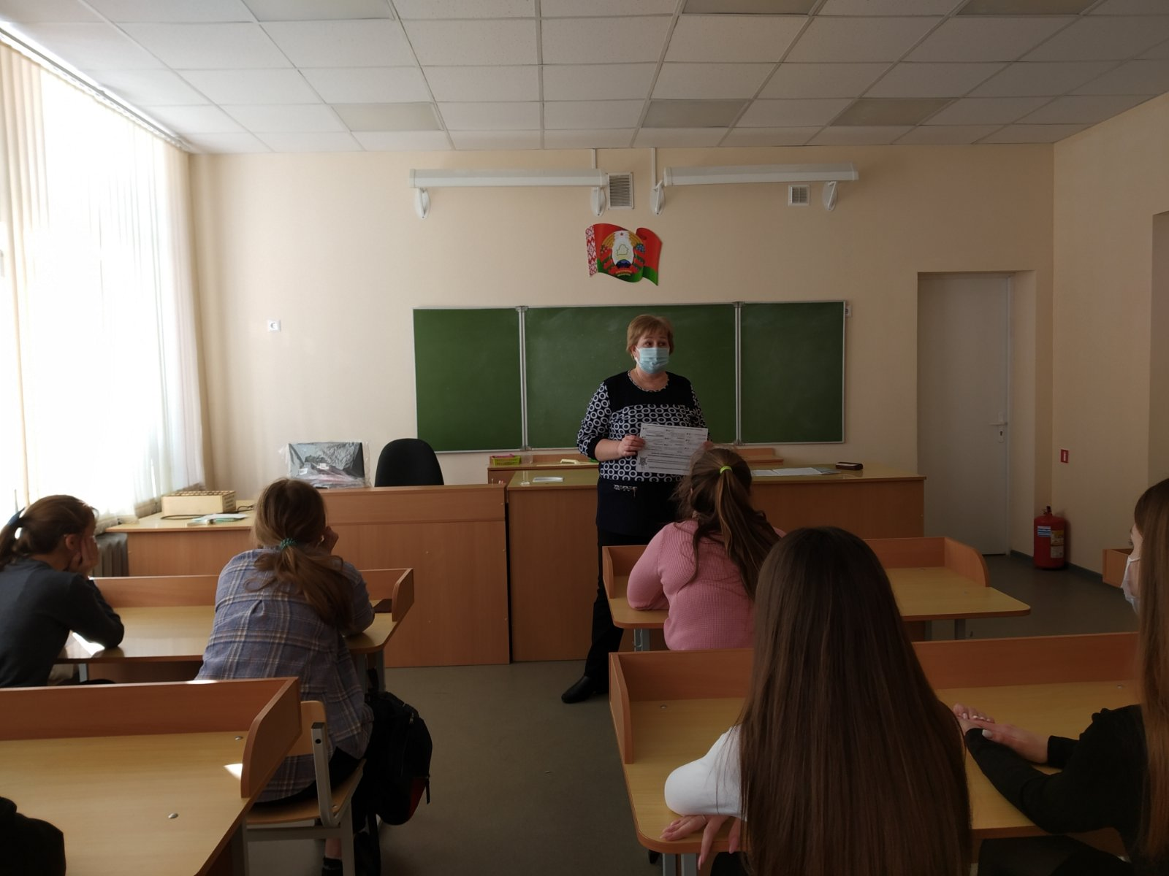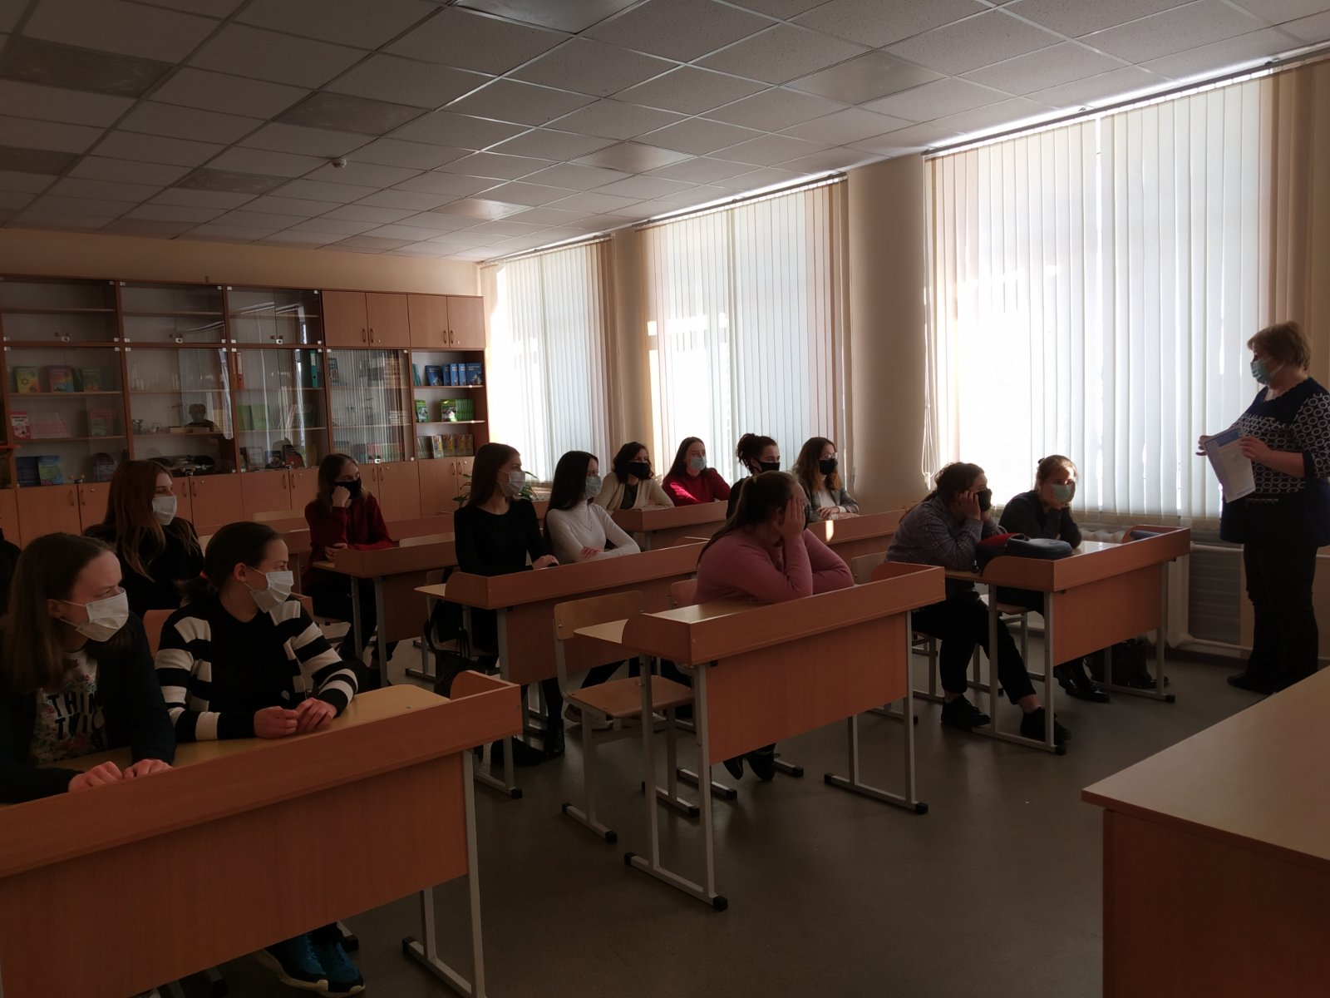

Подросток уже не ребёнок, но ещё и не взрослый человек..
Бурная гормональная перестройка, происходящая в организме подростка, неразрывно связана с психологическими изменениями в этот период. Физиологические изменения, дезорганизующе влияющие на сознание, во многом объясняют трудности поведения, конфликты с собой и окружающими. Процесс взросления – самый ответственный период в жизни человека. Инструктор –валеолог Кореличского районного ЦГЭ Волосевич Л.И. 22 февраля 2021 года в ГУ «Средняя школа №2 г.п.Кореличи» с девочками 10 класса провела Час вопросов и ответов на тему «Что мы знаем об инфекции передающиеся половым путем?».
Именно в это время подростки особенно нуждаются в понимании, помощи и поддержке со стороны взрослых. Им необходимо знать и понимать, что с ними происходит, научиться осознанно управлять своими эмоциями, чувствами и поведением, осознать, что заботиться о своём здоровье – это нормально, что это – залог успеха и будущей счастливой жизни. Надо чтобы они не стеснялись и не боялись быть хорошими. Цель мероприятия, донести информацию до подрастающего поколения, путем знаний ограничить распространение инфекций передающихся половым путем, остановиться на аспектах морально-этических норм и правил.
Учащиеся ознакомлены с эпидемиологической ситуацией по венерическим болезням и ИППП в 2020 году в Гродненской области.

Материал подготовила инструктор-валеолог Л.И.Волосевич

